Koniunktura w gospodarstwach rolnych
w 2 półroczu 2024 r.

Rolnicy mniej negatywnie niż w poprzednich okresach ocenili zmiany ogólnej sytuacji prowadzonych przez siebie gospodarstw rolnych, jakie miały miejsce
w 2 półroczu 2024 r. Również prognozy na 1 półrocze 2025 r. są mniej pesymistyczne. Wskaźnik zmiany ogólnej sytuacji w gospodarstwach rolnych pozostaje negatywny, ale poprawił się o 6,8 pkt w porównaniu z analogicznym okresem 2023 r.
-28,8
Wskaźnik zmiany ogólnej sytuacji w gospodarstwach rolnych

Oceny dotyczące ogólnej sytuacji gospodarstw rolnych były negatywne. Różniły się one
w zależności od kilku czynników, takich jak: forma prawna gospodarstwa rolnego, powierzchnia użytków rolnych, specjalizacja gospodarstw rolnych, rodzaj prowadzonych upraw i gatunków/grup użytkowych utrzymywanych zwierząt gospodarskich, a także wiek i wykształcenie osoby kierującej gospodarstwem rolnym.
Wskaźnik zmiany ogólnej sytuacji (WZOS) w gospodarstwach rolnych jest wskaźnikiem złożonym. Obliczany jest jako średnia arytmetyczna sald odpowiedzi na pytania dotyczące zmiany w ostatnim półroczu i przewidywanej sytuacji w gospodarstwach rolnych w najbliższym półroczu. Przyjmuje wartości od -100 do +100, przy czym wartości poniżej zera są oceniane jako negatywne (wskazujące na gorszą koniunkturę), a powyżej zera – jako pozytywne (wskazujące na dobrą koniunkturę). Wskaźnik przyjmujący wartość równą zero oznacza sytuację, gdy koniunktura nie zmienia się
Analiza wartości wskaźnika zmiany ogólnej sytuacji gospodarstw rolnych, tj. WZOS, wykazała m.in., że:
- użytkownicy gospodarstw indywidualnych ocenili koniunkturę bardziej pesymistycznie niż użytkownicy gospodarstw osób prawnych i niemających osobowości prawnej,
- bardziej negatywne opinie na temat koniunktury wyrazili użytkownicy gospodarstw ukierunkowanych na produkcję roślinną niż na produkcję zwierzęcą. Najmniej korzystne były oceny użytkowników gospodarstw wielokierunkowych,
- użytkownicy gospodarstw o powierzchni użytków rolnych od 10 do 20 ha wyrażali najbardziej pesymistyczne opinie, natomiast użytkownicy gospodarstw o powierzchni użytków rolnych do 1 ha ‒ najmniej pesymistyczne,
- najbardziej niekorzystnie ocenili koniunkturę kierujący gospodarstwami rolnymi w wieku 55-64 lata, posiadający wykształcenie zasadnicze zawodowe rolnicze, a także osoby prowadzące gospodarstwo rolne przez okres dłuższy niż 20 lat.
Wykres 1. Wskaźnik zmiany ogólnej sytuacji w gospodarstwach rolnych
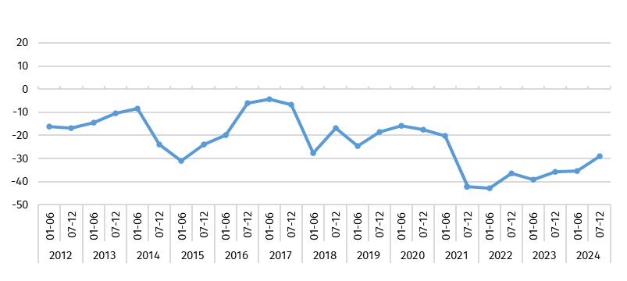

Diagnoza sytuacji w gospodarstwach rolnych w grudniu 2024 r.
Opłacalność produkcji rolniczej
Saldo jest różnicą między procentowym udziałem odpowiedzi pozytywnych oraz procentowym udziałem odpowiedzi negatywnych. Saldo odpowiedzi nie uwzględnia wariantu neutralnego
W grudniu 2024 r. zaobserwowano przewagę negatywnych opinii dotyczących opłacalności produkcji rolniczej nad pozytywnymi. Wartość salda odpowiedzi udzielonych przez rolników w kraju wyniosła minus 17,3 i była wyższa niż w czerwcu 2024 r. oraz w grudniu 2023 r. (wzrost odpowiednio o 10,8 pkt i 11,4 pkt).
Podobnie jak w pięciu poprzednich edycjach badania, najbardziej pesymistyczne oceny na temat bieżącej opłacalności produkcji rolniczej wyrażali użytkownicy gospodarstw ukierunkowanych na produkcję roślinną (saldo minus 20,3). W tej grupie najbardziej niekorzystne oceny wyrażali respondenci zajmujący się uprawą zbóż i trwałych użytków zielonych. Niewielkie dodatnie saldo odpowiedzi odnośnie opłacalności produkcji rolniczej (0,1) odnotowano jedynie wśród rolników prowadzących plantacje drzew i krzewów owocowych. Około 23% z nich uznało w grudniu 2024 r., że bieżąca produkcja rolnicza jest opłacalna.
Natomiast wśród użytkowników gospodarstw ukierunkowanych na produkcję zwierzęcą zaobserwowano przewagę pozytywnych odpowiedzi nad negatywnymi (saldo 1,5). Biorąc pod uwagę specjalizację produkcji, dla tej grupy gospodarstw zarejestrowano największą poprawę ocen w porównaniu z czerwcem 2024 r. (o 21,6 pkt) oraz w skali roku (o 13,2 pkt). Najkorzystniej ocenili bieżącą opłacalność produkcji rolniczej respondenci zajmujący się chowem brojlerów (saldo 31,6) oraz drobiu nieśnego (19,9). Z kolei rolnicy zajmujący się chowem trzody chlewnej oraz chowem koni ocenili opłacalność produkcji najbardziej negatywnie (saldo wyniosło odpowiednio minus 38,2 i minus 26,9). W tych dwóch grupach producentów odnotowano największe pogorszenie ocen w porównaniu z analogicznym okresem 2023 r. (spadki salda odpowiednio o 20,4 pkt i 30,7 pkt).
34,2% ankietowanych prowadzących uprawy zbóż uznało, że bieżąca produkcja rolnicza jest nieopłacalna
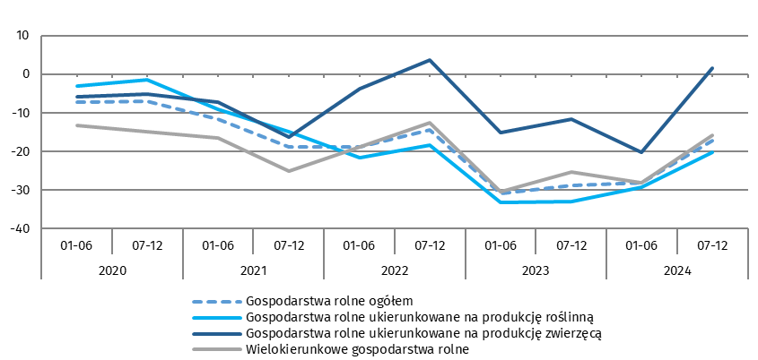
Wykres 2. Salda odpowiedzi dotyczące ocen bieżącej opłacalności produkcji rolniczej według ukierunkowania produkcyjnego
Uwzględniając wielkość gospodarstw rolnych, większość ankietowanych rolników uważało, że produkcja rolnicza w grudniu 2024 r. była nieopłacalna. Najbardziej negatywne opinie na ten temat wyrazili rolnicy z gospodarstw o powierzchni użytków rolnych od 5 do 10 ha, gdzie zanotowano najniższą wartość salda odpowiedzi (minus 23,2). Jedynie w przypadku użytkowników gospodarstw o powierzchni do 1 ha odnotowano przewagę pozytywnych ocen opłacalności rolniczej nad negatywnymi (saldo 8,8). Była to również grupa gospodarstw,
w której zaobserwowano największą poprawę ocen w porównaniu z poprzednią edycją badania.

Popyt na produkty wytwarzane w produkcji rolniczej
W porównaniu z wynikami dwóch poprzednich edycji badania respondenci ocenili bieżący (grudzień 2024 r.) popyt na produkty rolne wytwarzane w ich gospodarstwach mniej pesymistycznie. Wartość salda odpowiedzi (minus 33,7) wzrosła w porównaniu z czerwcem 2024 r. oraz analogicznym miesiącem 2023 r. odpowiednio o 7,9 pkt i 10,6 pkt.
Wykres 3. Salda odpowiedzi dotyczące ocen bieżącego popytu na produkty wytwarzane w gospodarstwach rolnych według ukierunkowania produkcyjnego
52,3% użytkowników gospodarstw rolnych prowadzących chów koni oceniło, że popyt na produkty wytwarzane w ich gospodarstwach rolnych jest poniżej oczekiwań, a 0,1% że jest powyżej oczekiwań. Pozostali odpowiedzieli, że jest zgodny z oczekiwaniami
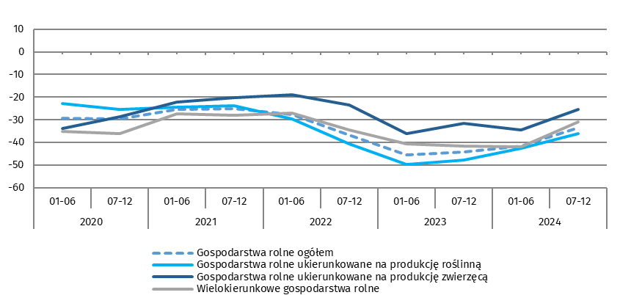
Najbardziej niekorzystnie ocenili bieżący popyt użytkownicy gospodarstw specjalizujących się w produkcji roślinnej (saldo minus 36,2). Wśród nich największym pesymizmem wyróżnili się rolnicy uprawiający rzepak i rzepik (minus 39,9), a także rośliny przemysłowe (minus 39,2). Biorąc pod uwagę specjalizację produkcji, najmniej negatywne opinie dotyczące popytu na wytwarzane produkty rolne wyrazili prowadzący gospodarstwa rolne ukierunkowane na produkcję zwierzęcą. W tej grupie najgorsze oceny wyrazili rolnicy zajmujący się chowem koni (minus 52,2) i chowem trzody chlewnej (minus 50,2). W przypadku producentów trzody chlewnej zarejestrowano największe spadki wartości sald w porównaniu z czerwcem 2024 r. oraz analogicznym okresem 2023 r. (odpowiednio o 17,2 pkt i 24,7 pkt).
40,6% rolników prowadzących uprawy rzepaku i rzepiku uznało, że popyt na produkty wytwarzane w ich gospodarstwach rolnych jest poniżej oczekiwań, a 0,7%, że jest powyżej oczekiwań. Pozostali ocenili, że jest zgodny z oczekiwaniami
Niezależnie od wielkości gospodarstw rolnych, większość respondentów sygnalizowało, że popyt na wytwarzane przez nich produkty rolne w grudniu 2024 r. był poniżej ich oczekiwań. Najniższą wartość salda odpowiedzi (minus 37,4) zanotowano w grupie użytkowników gospodarstw o powierzchni użytków rolnych od 10 do 15 ha, a najwyższą (minus 25,4) wśród prowadzących gospodarstwa do 1 ha. Na ogół jednak oceny rolników były lepsze w porównaniu z dwoma poprzednimi edycjami badania, a jedyny spadek salda (o 4,5 pkt w skali roku) zarejestrowano w gronie prowadzących gospodarstwa rolne o powierzchni od 1 do 2 ha.

Wykres 4. Salda odpowiedzi dotyczące bieżącej (grudzień 2024 r.) opłacalności produkcji rolniczej i popytu na produkty rolne według ukierunkowania produkcyjnego
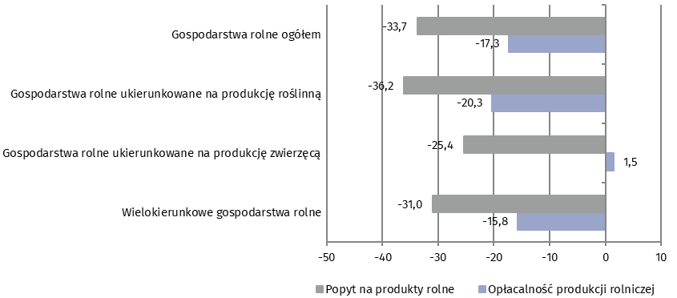
Zmiany w gospodarstwach rolnych w 2 półroczu 2024 r.
55,1% ankietowanych uznało, że w 2 półroczu 2024 r. opłacalność produkcji rolniczej pogorszyła się, a 4,0% wskazało na poprawę. Pozostali odpowiedzieli, że opłacalność produkcji pozostała bez zmian
Opłacalność produkcji rolniczej
Oceny użytkowników gospodarstw rolnych dotyczące zmian opłacalności produkcji rolniczej w 2 półroczu 2024 r. były mniej pesymistycznie niż w 1 półroczu 2024 r. oraz 2 półroczu 2023 r. Saldo odpowiedzi wyniosło minus 51,1, tj. wzrosło odpowiednio o 9,1 pkt i 9,9 pkt.
Wykres 5. Salda odpowiedzi dotyczące zmian opłacalności produkcji rolniczej według ukierunkowania produkcyjnego
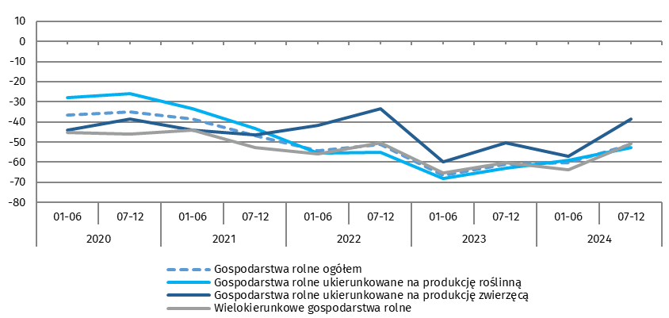
Niezależnie od kierunku prowadzonej produkcji większość ankietowanych rolników uznało, że w 2 półroczu 2024 r. opłacalność produkcji pogorszyła się. Najbardziej niekorzystne opinie wyrażali użytkownicy gospodarstw ukierunkowanych na produkcję roślinną (saldo minus 52,7). Wśród nich najgorsze oceny formułowali użytkownicy uprawiający rzepak i rzepik (minus 63,8), a także rośliny przemysłowe (minus 61,8).
75,2% producentów trzody chlewnej wskazało na pogorszenie opłacalności ich produkcji rolniczej w 2 półroczu 2024 r., a 1,2% wskazało na poprawę. Pozostali ankietowani uznali, że opłacalność nie zmieniła się
Uwzględniając specjalizację produkcji, najmniej pesymistyczne opinie dotyczące opłacalności na wytwarzane produkty rolne wyrazili prowadzący gospodarstwa rolne ukierunkowane na produkcję zwierzęcą. W tym gronie najgorsze oceny wyrazili rolnicy zajmujący się chowem trzody chlewnej (minus 74,0) i chowem koni (minus 72,8). W przypadku tych producentów zarejestrowano największe pogorszenie opinii w skali roku (spadki sald odpowiednio o 31,5 pkt i 41,2 pkt).
Bez względu na powierzchnię użytków rolnych w danym gospodarstwie, wśród rolników w Polsce dominowały negatywne opinie dotyczące zmiany opłacalności produkcji rolniczej w 2 półroczu 2024 r. Na ogół jednak oceny rolników były korzystniejsze w porównaniu
z dwoma poprzednimi edycjami badania. Największą przewagę opinii negatywnych nad pozytywnymi odnotowano wśród użytkowników gospodarstw o powierzchni użytków rolnych od 15 do 20 ha (saldo minus 56,7). Największą poprawę ocen zmiany opłacalności w 2 półroczu 2024 r. zarejestrowano wśród respondentów użytkujących gospodarstwa o powierzchni powyżej 100 ha – o 20,2 pkt w porównaniu z 1 półroczem 2024 r., a w ujęciu rocznym o 30,0 pkt. Jedyny nieznaczny spadek salda (o 0,5 pkt w skali roku) odnotowano w grupie prowadzących gospodarstwa rolne o powierzchni od 2 do 5 ha.
Popyt na produkty wytwarzane w produkcji rolniczej
Wartość salda odpowiedzi na pytanie dotyczące zmiany popytu na produkty wytwarzane
w gospodarstwie rolnym w ciągu ostatniego półrocza w kraju poprawiła się i wyniosła minus 16,5 (minus 25,4 w 1 półroczu 2024 r., a w ujęciu rocznym minus 30,3).
Wykres 6. Salda odpowiedzi dotyczące zmian popytu na produkty wytwarzane w gospodarstwach rolnych według ukierunkowania produkcyjnego
22,2% respondentów wskazało na zmniejszenie popytu na wytwarzane produkty rolne w ich gospodarstwach rolnych, a 72,1% na pozostanie popytu bez zmian. Pozostali ocenili, że popyt zwiększył się
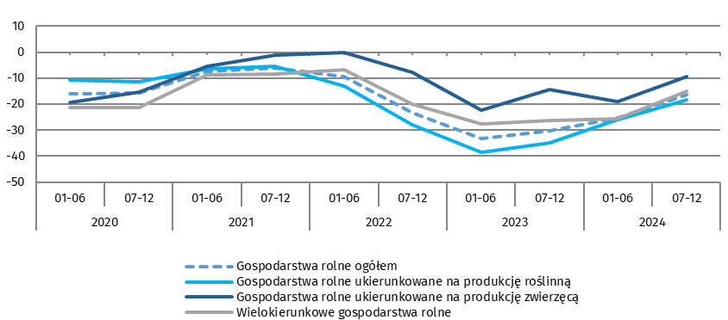
Bez względu na specjalizację produkcji większość użytkowników gospodarstw rolnych uznała, że popyt pozostał na niezmienionym poziomie. Wśród rolników, którzy ocenili zmianę popytu niekorzystnie, najniższe saldo odpowiedzi zanotowano w grupie gospodarstw specjalizujących się w produkcji roślinnej (minus 18,4), a najwyższe w grupie gospodarstw specjalizujących się w produkcji zwierzęcej (minus 9,4).
W grupie producentów roślin najbardziej pesymistyczne opinie wyrażali rolnicy specjalizujący się w uprawie buraka cukrowego (minus 22,3), zbóż (minus 21,8) oraz warzyw gruntowych (minus 21,8). Natomiast w grupie gospodarstw ukierunkowanych na produkcję zwierzęcą najniższe wartości salda odpowiedzi odnotowano wśród użytkowników gospodarstw rolnych zajmujących się chowem koni (minus 40,2) oraz chowem trzody chlewnej (minus 40,0). Z kolei dodatnimi wartościami salda wyróżniają się grupy producentów brojlerów (5,1) i drobiu nieśnego (3,3).
Niezależnie od wielkości gospodarstw rolnych, większość ankietowanych rolników w Polsce sygnalizowało zmniejszenie niż wzrost popytu na wytwarzane przez nich produkty rolne w ciągu ostatnich sześciu miesięcy 2024 r. Najniższą wartość salda odpowiedzi (minus 20,0) zanotowano wśród użytkowników gospodarstw o powierzchni użytków rolnych od 10 do 15 ha, a najwyższą (minus 10,0) wśród gospodarstw o powierzchni od 50 do 100 ha.

Wykres 7. Salda odpowiedzi dotyczące zmiany w 2 półroczu opłacalności produkcji rolniczej i popytu na produkty rolne według ukierunkowania produkcyjnego
13,2% rolników prowadzących chów brojlerów uznała, że popytu na wytwarzane przez nich produkty rolne zwiększył się, a 78,7% że nie zmienił się. Pozostali ocenili, że popyt zmniejszył się
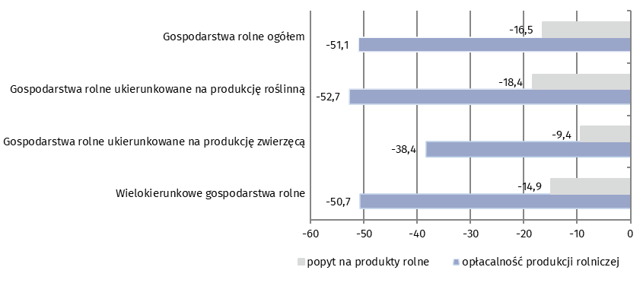
Opinie wyrażane przez użytkowników na temat zmian popytu były przeważnie lepsze
w stosunku do dwóch poprzednich edycji badania. Największą poprawę ocen zmiany popytu w 2 półroczu 2024 r. odnotowano w grupie osób użytkujących gospodarstwa o powierzchni od 50 do 100 ha (o 18,2 pkt w porównaniu z 1 półroczem 2024 r., a w ujęciu rocznym o 28,0 pkt). Jedynie w grupie prowadzących gospodarstwa rolne o powierzchni od 1 do 2 ha zarejestrowano spadek salda o 1,1 pkt w stosunku do analogicznego okresu 2023 r.
Prognoza sytuacji gospodarstw rolnych

Opłacalność produkcji rolniczej
Prognozy rolników dotyczące opłacalności produkcji rolniczej w 1 półroczu 2025 r. są niekorzystne (saldo minus 30,3). Jednak w porównaniu z wynikami badania dotyczącymi 2 półrocza 2023 r. oraz 1 półrocza 2024 r. rolnicy byli mniej pesymistyczni w swoich przewidywaniach — wzrosty sald odpowiednio o 6,2 pkt i 3,4 pkt.
Użytkownicy gospodarstw rolnych, niezależnie od ukierunkowania produkcyjnego badanych gospodarstw, wyrazili niekorzystne opinie odnośnie prognozowanej opłacalności produkcji rolniczej w najbliższym półroczu. Najbardziej negatywne oceny wyrazili użytkownicy gospodarstw wielokierunkowych (saldo minus 35,0), a najmniej negatywne użytkownicy gospodarstw ukierunkowanych na produkcję roślinną (minus 28,1).
Wykres 8. Salda odpowiedzi dotyczące prognozowanej opłacalności produkcji rolniczej według ukierunkowania produkcyjnego
57,8% rolników zajmujących się chowem trzody chlewnej uznało, że opłacalność produkcji rolniczej w najbliższym półroczu pogorszy się, a 3,5%, że się poprawi. Pozostali odpowiedzieli, że pozostanie bez zmian
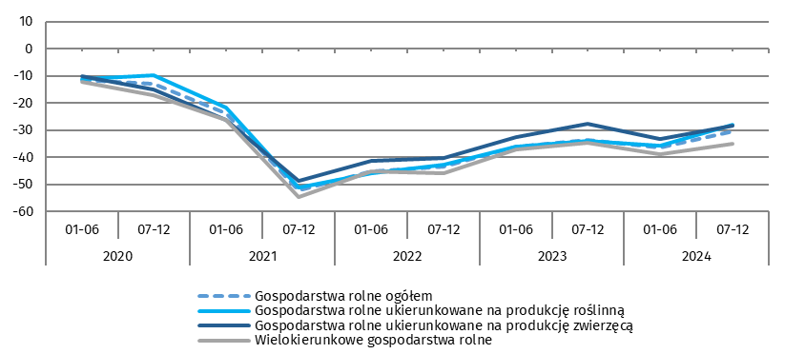
Wśród rolników prowadzących produkcję roślinną najbardziej negatywnie ocenili opłacalność produkcji rolniczej w 1 półroczu 2025 r. użytkownicy gospodarstw rolnych specjalizujący się
w prowadzeniu upraw rzepaku i rzepiku (minus 32,9), a także zbóż (minus 31,1). W przypadku rolników zajmujących się produkcją zwierzęcą najbardziej pesymistyczne opinie na temat opłacalności produkcji w najbliższych sześciu miesiącach wyrazili hodowcy trzody chlewnej (minus 54,3) oraz koni (minus 45,1).
Bez względu na powierzchnię użytków rolnych, w Polsce przeważały niekorzystne oceny dotyczące przewidywanej opłacalności produkcji rolniczej w 1 półroczu 2025 r. Najniższą wartość salda odpowiedzi (minus 33,2) zanotowano wśród użytkowników gospodarstw o powierzchni użytków rolnych od 15 do 20 ha. Natomiast najmniejszą przewagę negatywnych ocen prognozowanej opłacalności produkcji rolniczej w najbliższym półroczu nad pozytywnymi odnotowano wśród użytkowników gospodarstw o powierzchni użytków rolnych do 1 ha, gdzie wskaźnik wyniósł minus 20,6.
Popyt na produkty wytwarzane w produkcji rolniczej
W drugiej edycji badania w 2024 r. wartość salda odpowiedzi udzielonych na pytanie dotyczące przewidywanego popytu na produkty wytwarzane w gospodarstwach rolnych wyniosła minus 14,6 i była korzystniejsza w porównaniu z minus 17,2 w 1 półroczu 2024 r. oraz minus 18,6 w 2 półroczu 2023 r.
Bez względu na specjalizację produkcji zdecydowana większość użytkowników gospodarstw rolnych uznała, że popyt w 1 półroczu 2025 r. pozostanie na niezmienionym poziomie. Wśród tych, którzy ocenili przewidywany popyt negatywnie najniższe saldo odpowiedzi zanotowano
w grupie gospodarstw wielokierunkowych (minus 17,5), a najwyższe w grupie gospodarstw specjalizujących w produkcji roślinnej (minus 13,1).
Wśród tych ostatnich najbardziej pesymistycznie popyt ocenili rolnicy zajmujący się uprawą buraków cukrowych (minus 17,1) oraz zbóż (minus 14,6), a najmniej mający uprawy pod osłonami (minus 5,1).
Wykres 9. Salda odpowiedzi dotyczące prognozowanego popytu na produkty wytwarzane w gospodarstwach rolnych według ukierunkowania produkcyjnego
90,8% rolników zajmujących się chowem drobiu nieśnego uznało, że popyt na wytwarzane przez nich produkty rolne w najbliższym półroczu nie zmieni się, a 1,9%, że się zwiększy. Pozostali odpowiedzieli, że zmniejszy się
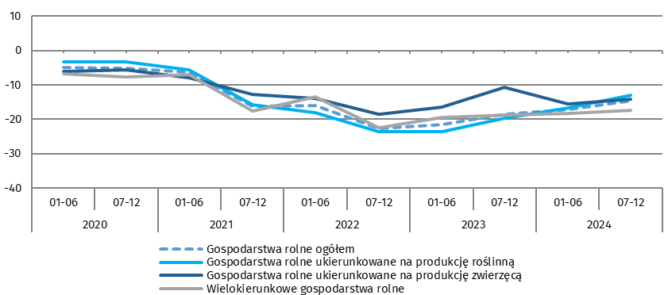
Wśród producentów specjalizujących się w produkcji zwierzęcej najbardziej negatywne opinie wyrazili zajmujący się chowem trzody chlewnej (minus 35,6) oraz chowem koni (minus 34,6), a najmniej pesymistyczne rolnicy zajmujący się chowem drobiu nieśnego (minus 5,4).

Wykres 10. Przewidywana opłacalność produkcji rolniczej oraz popytu na produkty rolne wytwarzane w gospodarstwach rolnych według specjalizacji gospodarstw rolnych
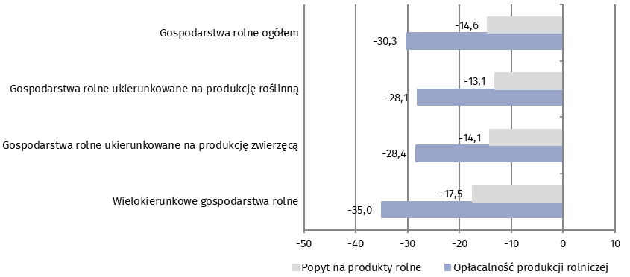
Niezależnie od wielkości gospodarstw rolnych, większość ankietowanych rolników w Polsce przewiduje zmniejszenie popytu na wytwarzane przez nich produkty rolne w pierwszej połowie 2025 r. Najniższą wartość salda odpowiedzi (minus 16,1) zanotowano wśród użytkowników gospodarstw o powierzchni użytków rolnych od 1 do 2 ha. W przypadku tej grupy obszarowej opinie były bardziej negatywne wobec tych wyrażonych w poprzednim półroczu oraz 2 półroczu 2023 r. (spadek salda odpowiedzi po 1,3 pkt). Natomiast najmniejszą przewagę negatywnych ocen prognozowanej opłacalności produkcji rolniczej w najbliższym półroczu nad pozytywnymi odnotowano wśród użytkowników gospodarstw o powierzchni użytków rolnych od 50 do 100 ha, gdzie wskaźnik wyniósł minus 10,4.

Źródła finansowania i inwestycje
W 2024 r. ponad 52% użytkowników gospodarstw rolnych biorących udział w badaniu, wskazywało środki własne jako główne źródło finansowania swoich gospodarstw. Płatności bezpośrednie stanowiły źródło finasowania dla około 35% gospodarstw. Istotnym źródłem finansowania wskazywanym przez użytkowników gospodarstw rolnych były też kredyty preferencyjne oraz inne fundusze unijne.
Wśród prowadzących gospodarstwa rolne ukierunkowane na produkcję zwierzęcą najczęściej wskazywanym źródłem finasowania były środki własne (56,0%). Natomiast najmniejszy odsetek rolników korzystających z własnych środków finansowych notowano wśród użytkowników gospodarstw wielokierunkowych (52,1%). Największy odsetek rolników korzystających z płatności bezpośrednich w 2024 r. stanowiła grupa producentów roślin (35,3%), a najmniejszy (30,8%) stanowili użytkownicy gospodarstw specjalizujących się w produkcji zwierzęcej.

Wykres 11. Źródła finansowania w 2024 r. w gospodarstwach rolnych według ukierunkowania produkcji rolnej
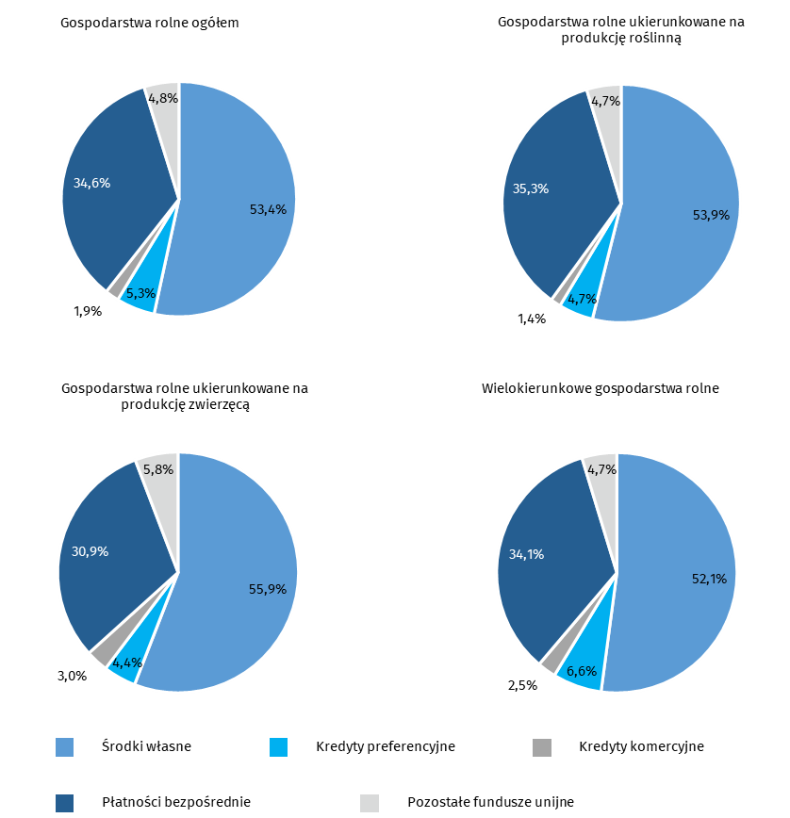
Niezależnie od ich wielkości, głównym źródłem finansowania gospodarstw rolnych były środki własne (wzrost wskazań o 1,1 p.proc. w porównaniu z 2023 r.). Wśród tych, którzy wskazali środki własne jako główne źródło, najwyższy odsetek (62,5%) był w grupie gospodarstw o powierzchni poniżej 2 ha (wzrost o 2,9 p.proc. w porównaniu z 2023 r.), a najniższy (44,0%) w gospodarstwach o powierzchni 100 ha i więcej.
Natomiast najczęściej z płatności bezpośrednich przy prowadzeniu działalności rolniczej korzystały gospodarstwa o powierzchni od 2 ha do 15 ha (około 36%). W przypadku kredytów komercyjnych i preferencyjnych najwięcej umów kredytowych zawierały gospodarstwa
o powierzchni użytków rolnych 100 ha i więcej (ponad 35%), a najmniej gospodarstwa poniżej
2 ha (około 1%).
W 2024 r. 51,2% użytkowników gospodarstw rolnych w Polsce przeznaczyło posiadane środki finansowe na wydatki związane z prowadzeniem bieżącej działalności rolniczej. To stanowi spadek o 0,7 p.proc. w porównaniu z 2023 r. Jednocześnie 14,1% gospodarstw zdecydowało się na inwestycje, tj. o 0,5 p.proc. więcej niż w poprzednim roku.

Wykres 12. Salda odpowiedzi dotyczące wydatków inwestycyjnych gospodarstw rolnych według ukierunkowania produkcyjnego
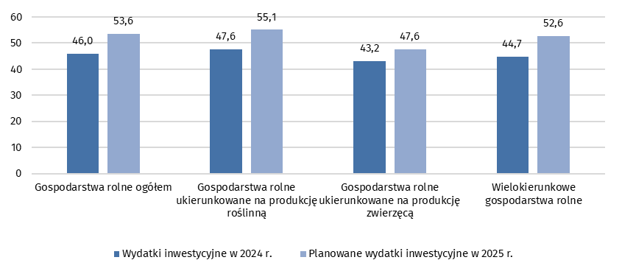
Wzrost wskazań na wydatki inwestycyjne w 2024 r. był szczególnie widoczny wśród gospodarstw użytkowników gospodarstw specjalizujących się w produkcji roślinnej (wzrost o 6,0 p.proc. w porównaniu z 2023 r.). Dodatkowo, ta grupa producentów charakteryzuje się najwyższą liczbą wskazań (55,1%) dotyczących planowania wydatków inwestycyjnych na rok 2025.
Analizując grupy obszarowe, najwięcej wskazań na wzrost wydatków inwestycyjnych dotyczył gospodarstw rolnych o powierzchni poniżej 2 ha, od 2 do 5 ha oraz od 10 do 15 ha (odpowiednio o 13,6 p.proc., 12,0 p.proc. oraz 10,8 p.proc. w porównaniu z 2023 r.). Najwięcej (ponad 58%) zadeklarowanych na 2025 r. wydatków inwestycyjnych odnotowano wśród gospodarstw o powierzchni użytków rolnych od 5 do 20 ha.
Czynniki sprzyjające i ograniczające rozwój gospodarstw rolnych
W 2024 r. wsparcie unijne nadal odgrywało kluczową rolę jako czynnik sprzyjający rozwojowi gospodarstw rolnych, stanowiąc 63,5% ogółu gospodarstw (mimo spadku o 3,9 p.proc. w porównaniu z 2023 r.). Innym również ważnym czynnikiem sprzyjającym rozwojowi, wskazywanym przez rolników, były korzystne ceny sprzedawanych produktów rolnych (18,5% wobec 13,3% w 2023 r.).
Wśród gospodarstw specjalizujących się w produkcji roślinnej najczęściej wskazywanym czynnikiem sprzyjającym produkcji rolnej było wsparcie unijne (66,0%). Jednakże w porównaniu z 2023 r. największy spadek wskazań (o 14,2 p.proc.) zaobserwowano wśród gospodarstw specjalizujących się w produkcji zwierzęcej. W tej grupie producentów odnotowano również wzrost wskazań (o 5,8 p.proc. w stosunku do 2023 r.) na korzystne ceny sprzedawanych produktów rolnych.
Uwzględniając grupy obszarowe użytków rolnych w 2024 r., rolnicy posiadający grunty o powierzchni od 5 do 10 ha najczęściej wskazywali na wsparcie unijne (71,9%) jako czynnik sprzyjający rozwojowi ich gospodarstw. Z kolei korzystne ceny sprzedawanych produktów rolnych wskazali najczęściej użytkownicy gruntów o powierzchni poniżej 2 ha (32,1%).

Wykres 13. Czynniki sprzyjające rozwojowi gospodarstw rolnych
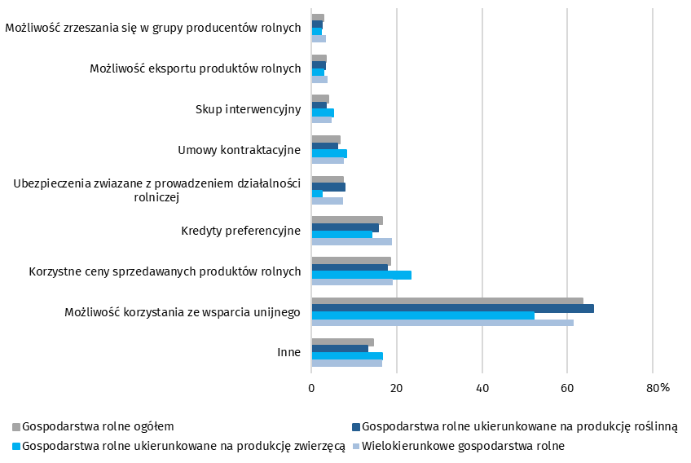
Niezależnie od rodzaju prowadzonej produkcji rolnej czy powierzchni użytków rolnych, wśród czynników ograniczających rozwój gospodarstw rolnych w 2024 r., najczęściej wskazywaną barierą były zbyt wysokie koszty produkcji oraz zbyt niskie ceny zbytu.
Wymienione ograniczenia najczęściej wskazywali użytkownicy gospodarstw ukierunkowanych na produkcję roślinną (odpowiednio 69,4%, 64,5%) oraz gospodarstwa wielokierunkowe (68,1% i 65,3%). Niekorzystne warunki atmosferyczne były również istotnym czynnikiem ograniczającym działalność rolniczą, szczególnie w przypadku rolników zajmujących się produkcją roślinną (43,3%) oraz gospodarstw wielokierunkowych (38,5%). W porównaniu z 2023 r. wskazanie tej bariery znacząco wzrosło odpowiednio o 11,6 p. proc oraz 8,0 p.proc.
Wykres 14. Czynniki ograniczające rozwój gospodarstwa rolnego w ostatnich 12 miesiącach
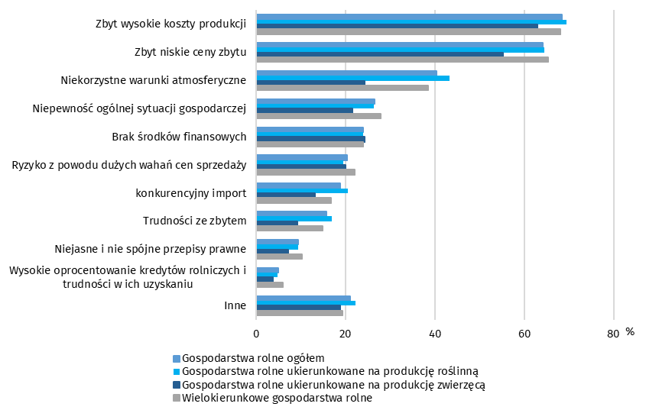
W grupie gospodarstw o powierzchni użytków rolnych od 2 ha do 100 ha i więcej najczęściej wskazywaną barierą były zbyt wysokie koszty produkcji (około 70%). Natomiast zbyt niskie ceny zbytu stanowiły utrudnienie przede wszystkim dla gospodarstw o powierzchni od 5 do 100 ha i więcej (ponad 66%). Wśród głównych czynników ograniczających rozwój gospodarstw rolnych w 2024 r. znalazły się również niekorzystne warunki atmosferyczne wskazywane przez około 40% rolników z wszystkich grup obszarów.
Wpływ nadzwyczajnych czynników na sytuację gospodarstw rolnych
Wojna w Ukrainie
W 2 półroczu 2024 r., jak i w poprzednich edycjach, użytkownicy gospodarstw rolnych wyrazili swoje opinie dotyczące konsekwencji konfliktu zbrojnego w Ukrainie na funkcjonowanie ich gospodarstw rolnych.
W analizowanej edycji badania 22,9% użytkowników gospodarstw rolnych wskazało, że wojna w Ukrainie miała poważny wpływ na funkcjonowanie ich gospodarstw (spadek o 5,5 p.proc. w stosunku do 1 półrocza 2024 r.). Od drugiej edycji 2023 r. odsetek wskazań tego wariantu odpowiedzi sukcesywnie maleje we wszystkich gospodarstwach rolnych, niezależnie od rodzaju prowadzonej produkcji rolnej. Ponadto 16,2% respondentów uznało wojnę w Ukrainie za czynnik zagrażający stabilności ich gospodarstw, choć i w tym przypadku zanotowano spadek wskazań we wszystkich specjalizacjach produkcji rolnej, a także we wszystkich grupach obszarowych.
Wykres 15. Wpływ wojny w Ukrainie na gospodarstwa rolne w 2 półroczu 2024 r. – struktura odpowiedzi (%)
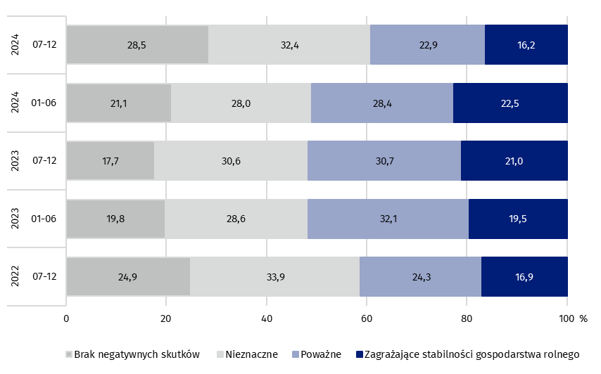
W stosunku do poprzedniej edycji badania o 4,4 p.proc. wzrósł odsetek gospodarstw, na które wojna w Ukrainie wywarła nieznaczny wpływ na prowadzenie gospodarstw rolnych. Kształtował się on na poziomie 32,4%. Największy wzrost (o 5,2 p.proc.) odnotowano wśród gospodarstw wielokierunkowych, a spadek (o 5,4 p.proc.) w grupie gospodarstw o powierzchni poniżej 2 ha.
Jednocześnie zaobserwowano wzrost liczby gospodarstw, na które wojna w Ukrainie nie wywiera negatywnych skutków. W 2 edycji badania 2024 r. odpowiedź tę wskazało 28,5% użytkowników gospodarstw objętych badaniem (wzrost o 7,4 p.proc. w stosunku do 1 edycji 2024 r.).

Powódź
W styczniu 2025 r. przeprowadzono badanie, w którym użytkownicy gospodarstw rolnych odpowiadali na pytanie dotyczące szkód spowodowanych powodzią, która dotknęła część Polski we wrześniu 2024 r. Spośród wszystkich gospodarstw rolnych uczestniczących w badaniu koniunktury 2,2% zadeklarowało, że w ich gospodarstwach wystąpiły szkody spowodowane powodzią. W największym stopniu powódź dotknęła gospodarstwa rolne zlokalizowane w 7 województwach: opolskim, dolnośląskim, śląskim, lubuskim, małopolskim, wielkopolskim oraz świętokrzyskim.
Wśród respondentów deklarujących wpływ powodzi na prowadzenie gospodarstw rolnych, 49,3% wskazało, że skutki były nieznaczne, 39,3% uznało je za poważne, a 10,7% określiło jako zagrażające stabilności ich gospodarstw. Z kolei 0,7% badanych stwierdziło brak negatywnych konsekwencji powodzi.
Mając na względzie ukierunkowanie produkcyjne gospodarstw rolnych, poważne skutki powodzi wskazało 58,0% użytkowników gospodarstw ukierunkowanych na produkcję zwierzęcą. Dodatkowo 16,1% respondentów z tej grupy uznało te skutki jako zagrażające stabilności prowadzonych gospodarstw.
Wykres 16. Skutki powodzi dla prowadzonych gospodarstw rolnych
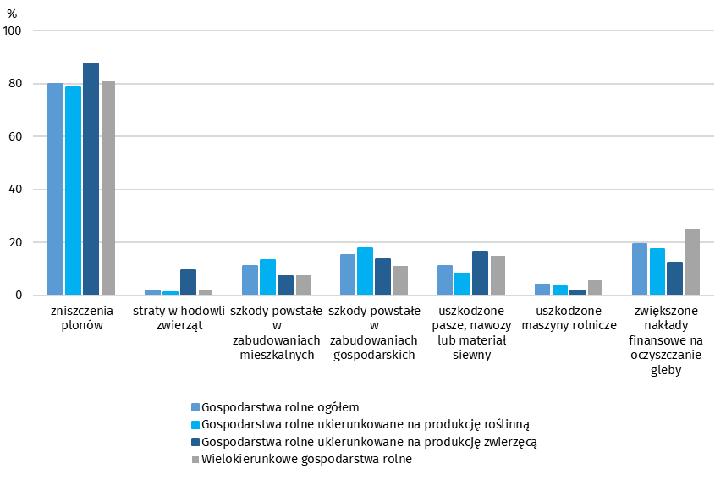
Użytkownicy gospodarstw rolnych niezależnie od rodzaju produkcji rolnej, biorący udział w badaniu, najczęściej wskazywali, że głównym skutkiem powodzi było zniszczenie plonów. Zjawisko to szczególnie dotknęło gospodarstwa specjalizujące się w produkcji zwierzęcej (87,7%). Dla tej grupy producentów istotnym skutkiem powodzi było również uszkodzenie pasz, nawozów lub materiału siewnego (16,3%). Szkody w zabudowaniach mieszkalnych oraz gospodarskich były głównie zgłaszane przez użytkowników gospodarstw specjalizujących się w produkcji roślinnej (odpowiednio 13,4% i 17,7%). Zwiększone nakłady finansowe na oczyszczenie gleby również stanowiły istotny skutek powodzi dla wszystkich producentów rolnych (19,5%), a w szczególności dla gospodarstw wielokierunkowych (24,8%).

Wykres 17. Podjęte i planowane działania mające na celu poradzenie sobie ze skutkami powodzi w 2024 r. w gospodarstwach rolnych według ukierunkowania produkcyjnego
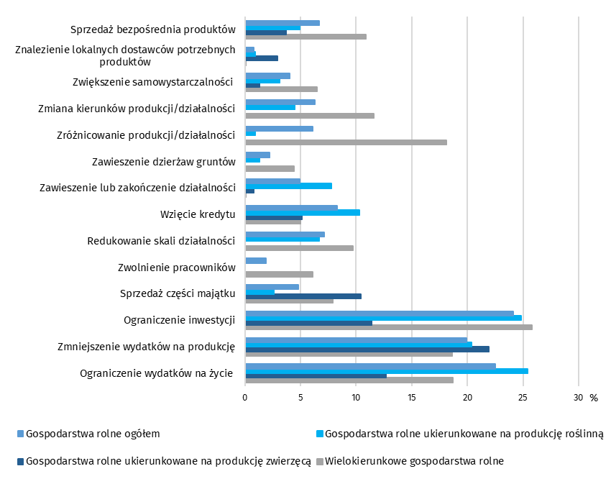
Użytkownicy wszystkich specjalizacji gospodarstw rolnych uczestniczący w badaniu, by poradzić sobie ze skutkami powodzi, podejmowali różnorodne działania. Wśród nich najczęściej wskazywane były: ograniczenie inwestycji (24,1%) ograniczenie wydatków na życie (22,5%) oraz zmniejszenie wydatków na produkcję (19,9%). Gospodarstwa wielokierunkowe oprócz głównych działań wskazali także na zróżnicowanie produkcji/działalności (18,1%) a producenci zwierzęcy sprzedaż części majątku (10,4%). Z kolei dla rolników specjalizujących się w produkcji roślinnej wskazywanym działaniem było wzięcie kredytu (10,3%).

W przypadku cytowania danych Głównego Urzędu Statystycznego prosimy o zamieszczenie informacji: „Źródło danych GUS”, a w przypadku publikowania obliczeń dokonanych na danych opublikowanych przez GUS prosimy o zamieszczenie informacji: „Opracowanie własne na podstawie danych GUS”.

Opracowanie merytoryczne:  Urząd Statystyczny w Zielonej Górze  p.o. Dyrektor Robert Wróbel  Tel: 68 322 31 12 | Rozpowszechnianie:  Wydział Współpracy z Mediami  Tel. komórkowy: +48 695 255 032  Tel. stacjonarne: +48 22 608 38 04, +48 22 449 41 45,  +48 22 608 30 09  e-mail: obslugaprasowa@stat.gov.pl

www.stat.gov.pl

@GUS_STAT

@GlownyUrzadStatystyczny

gus_stat

glownyurzadstatystycznygus

glownyurzadstatystyczny
Powiązane opracowania
Koniunktura w gospodarstwach rolnych w 1 półroczu 2024 r.
Obszary tematyczne- Koniunktura
Ważniejsze pojęcia dostępne w słowniku
Gospodarstwo rolne
Działalność rolnicza
Koniunktura
Popyt

